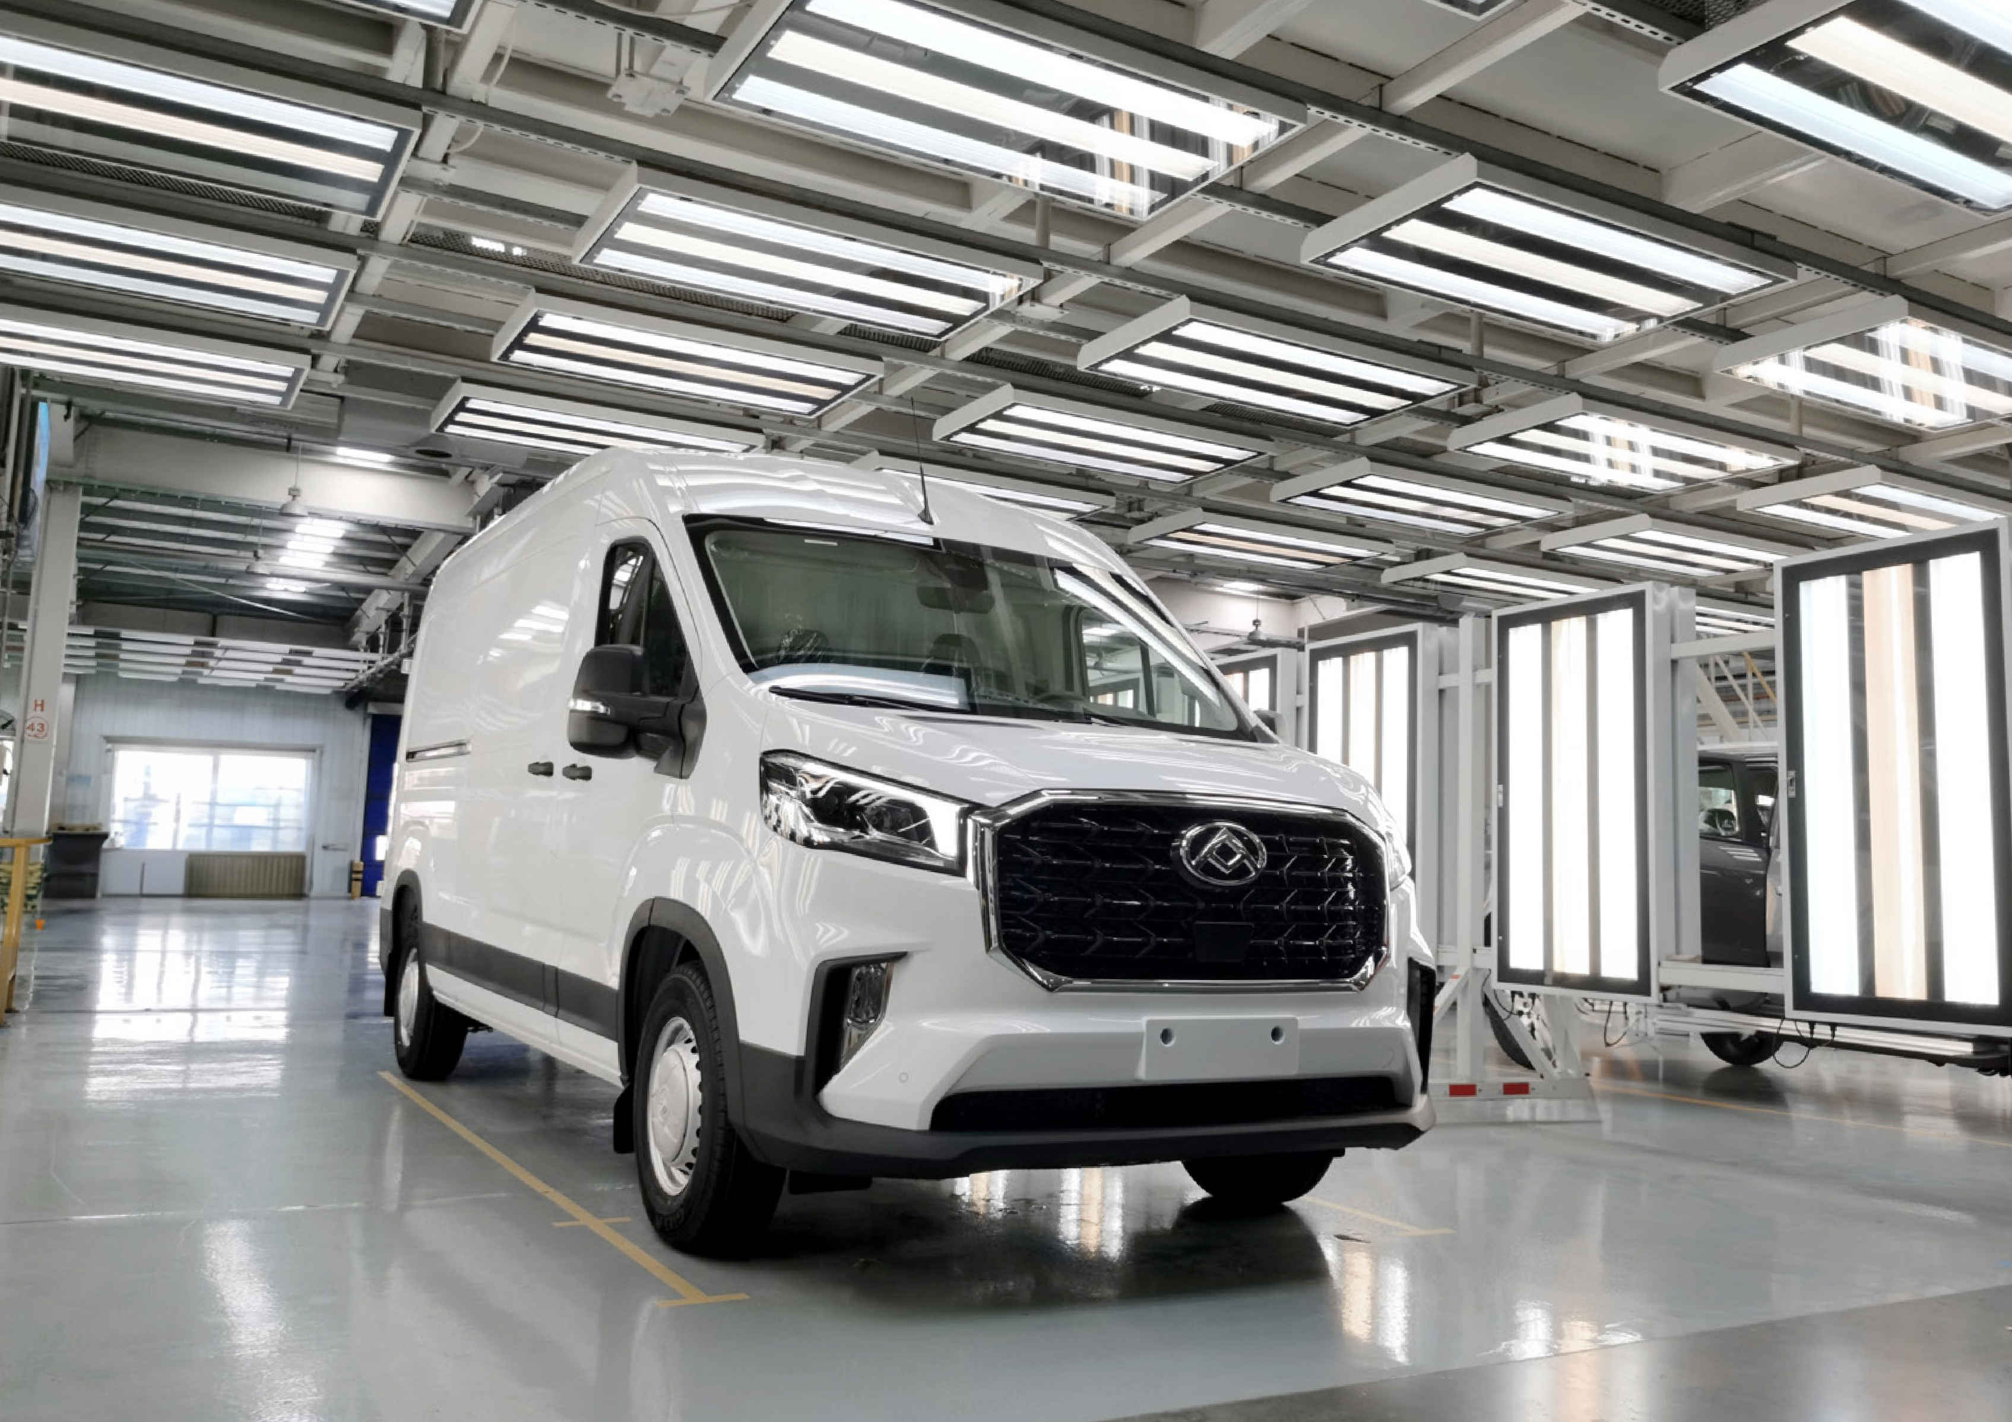

Cennik 2025

**MAXUS eDeliver 9**

# MAXUS eDeliver 9 - Wyposażenie

|  |  |  |  |
| --- | --- | --- | --- |
|  | Wyposażenie zewnętrzne | Oświetlenie | Komfort |
|  | * Elektrycznie regulowane i podgrzewane lusterka boczne | * Przednie i tylne światła przeciwmgielne * LED-owe światła do jazdy dziennej | * System bez kluczykowego dostępu i uruchamiania * Elektryczne szyby |
|  | * Przedni zderzak lakierowany w kolorze nadwozia | * LED-owe oświetlenie wnętrza | * Kamera cofania |
|  | * Przesuwne drzwi po stronie pasażera dla wersji furgon (L2) | * LED-owe światła przestrzeni ładunkowej (2 szt. | * Czujniki parkowania przód i tył |
|  | * Tylne drzwi skrzydłowe, otwierające się pod stopniem 236° (L3) | tylko dla L3, furgon) | * 2 kluczyki z pilotem |
|  | * Tylne drzwi skrzydłowe, otwierające się pod stopniem 180° (L2, furgon) |  | * Klimatyzacja * 12,3-calowy ekran dotykowy HD (MP5 + USB + Bluetooth) |
|  | * Tylny zderzak ze stopniem dla wersji furgon (L2) |  | * Radio DAB+ |

* 16-calowe felgi aluminiowe (215/75R)
* Gumowa wykładzina w kabinie i przestrzeni ładunkowej dla wersji furgon (L2)

|  |  |
| --- | --- |
| Systemy wspomagania kierowcy | Bezpieczeństwo |
| * ESP - Elektroniczny system stabilizacji toru jazdy | * Poduszki powietrzne kierowcy i pasażera |
| * Adaptacyjny tempomat | * Ostrzeżenie o niezapiętych pasach (kierowca i pasażer) |
| * Automatyczny system hamowania awaryjnego | * Boczne i kurtynowe poduszki powietrzne (przód) |
| * Asystent pasa ruchu | * System monitorowania ciśnienia w oponach (TPMS) |
| * Asystent zmiany pasa ruchu | * Przycisk alarmowy (eCall) |
| * Ogranicznik prędkości | * Asystent martwego pola |

* Apple CarPlay i Android Auto
* 4 głośniki
* Kabel do ładowania (Typ 2, Model 3)
* Podgrzewana wielofunkcyjna kierownica

# MAXUS eDeliver 9 Ceny

H2: 2525 mm / H3: 2730 mm

|  |  |  |
| --- | --- | --- |
| Furgon | Cena netto | Cena brutto |
| **L3H2 (77 kWh, 3,5 t) N1** | 205 900 PLN | 253 257 PLN |
| **L3H3 (88 kWh, 3,5 t) N1** | 215 900 PLN | 265 557 PLN |

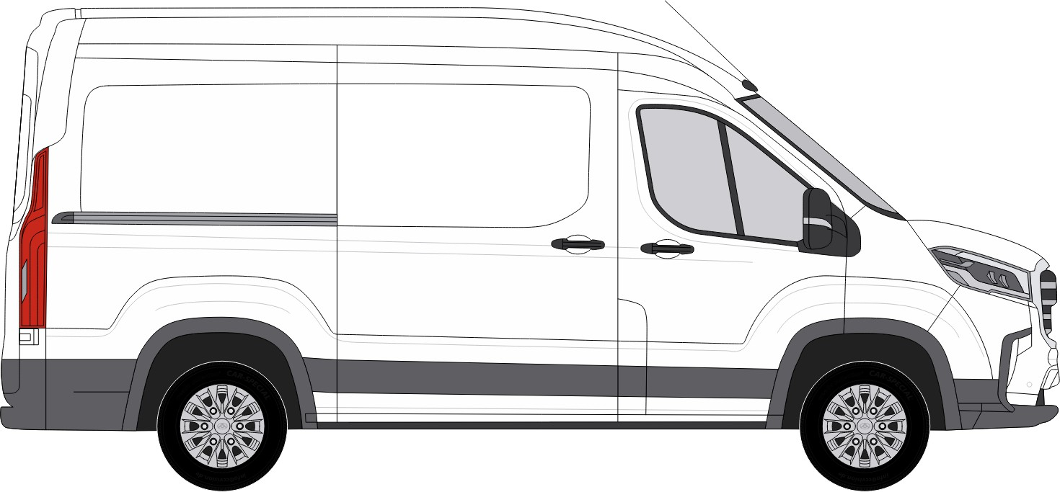

1269 mm

L2: 5546 mm / L3: 5940 mm

Podane ceny orientacyjne netto (brutto +23% VAT)

|  |  |
| --- | --- |
| Opcje dodatkowe | Cena netto |
| Kolor nadwozia (z wyjątkiem białego): | 3 990 PLN |
| Dodatkowe drzwi przesuwne: | 2 690 PLN |
| Kabel do ładowania (32A): | 1 220 PLN |

# MAXUS eDeliver 9 - Dane techniczne

|  |  |  |  |
| --- | --- | --- | --- |
| Parametr | Jednostka | L3H2 (77 kWh) | L3H3 (88 kWh) |
|  |  | Wartość | |
| **Dopuszczalna masa całkowita** | kg | 3.500 | |
| **Masa własna (z kierowcą)** | kg | 2.595 | |
| **Ładowność** | kg | 905 | 835 |
| **Napęd** |  | Przedni | |
| **Moc maksymalna** | kW (KM) | 150 (204) | |
| **Maks. moment obrotowy** | Nm | 330 | |
| **Prędkość maksymalna** | km/h | 100 | |
| **Przyspieszenie 0-100 km/h** | s | 18,3 | |
| **Wymiary pojazdu (D x S x W)** | mm | 5.940 × 2.062 × 2.525 | 5.940 × 2.062 × 2.730 |
| **Pojemność baterii** | kWh | 77 | 88 |
| **Czas ładowania DC (10-80%)** | min | ok. 51 | |
| **Czas ładowania AC (5-100%)** | h | ok. 8,5 | ok. 9,3 |
| **Zasięg WLTP (kombinowany)** | km | 287-308 | 317-358 |
| **Zasięg WLTP (miejski)** | km | 384-464 | 418-471 |
|  | | | |

**MAXUS**

**RSA Polska**

Plac Konesera 12, Building M, office MR 2

WARSAW, 03-736

[www.maxuspolska.pl](http://www.maxuspolska.pl/)

E-Mail: [sales@maxuspolska.pl](mailto:sales@maxuspolska.pl)

**Gwarancja (ro modelowy od 2024)**

* **5 lat gwarancji producenta lub do 160.000 km (w zależności od tego, co nastąpi wcześniej)**
* **8 lat gwarancji producenta lub do 250.000 km na akumulator litowo-żelazowo-fosforowy**

**Obowiązują aktualne warunki gwarancji producenta.**

Prezentowane informacje nie stanowią oferty w rozumieniu Kodeksu cywilnego oraz nie są wiążące i mogą ulec zmianie. Wiążące ustalenie ceny, wyposażenia i specyfikacji pojazdu następuje w umowie sprzedaży, a określenie parametrów technicznych zawiera świadectwo homologacji typu pojazdu. W celu uzyskania szczegółowych informacji dotyczących parametrów technicznych, wyposażenia, cen oraz specyfikacji oferowanych pojazdów, prosimy o kontakt z autoryzowanych dealerem MAXUS w Polsce.

**MAXUS eDeliver 9**

Cennik 2025